國立台東高級中學 | 104學年度  第一學期 | 第二次段考 | 高二試卷
畫答案卡：是□否 適用班級：201~204.209
一、單選題(每題1.75分)
1在動物遺傳工程技術中，要將目標基因送入何處才能形成基因轉殖動物？ (A)卵細胞 (B)骨髓細胞 (C)神經細胞 (D)早期胚胎或受精卵
2真菌和細菌的細胞壁：(A)成分皆為纖維素 (B)皆可以被蛋白酶分解 (C)二者功能皆不相同 (D)二者成分皆不相同
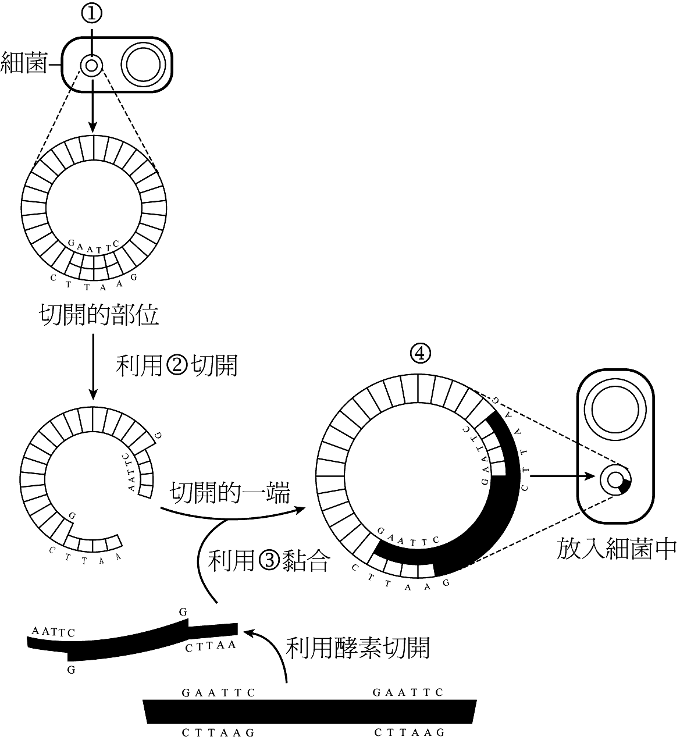
3下列何種特徵為酵母菌、黑黴菌和香菇的主要區別？ (A)細胞壁的成分和顏色 (B)養分攝取方式 (C)細胞內胞器的種類 (D)行有性生殖的構造
4基因轉殖細菌的操作過程有：①篩選出基因轉殖細菌；②將外源基因插入質體中；③分別分離出質體和帶有外源基因的DNA；④將質體送入細菌細胞內。以上順序正確者為何？ (A)①②③④ (B)①③②④ (C)②③④① (D)③②④①。
5附圖為重組DNA的操作過程，下列敘述何者正確？
(A)圖中①在許多真核生物中也可以找到 (B)圖中②與③均由蛋白質構成 (C)圖中②與③均對DNA序列有專一性 (D)圖中①的分子量較④大 (E)在細菌中的④僅表現外來基因而不表現原本基因
6 有一蝴蝶族群之幼蟲可由親代遺傳兩種型態，其一為青綠色少有斑紋，另一為青綠色布滿明顯褐色斑紋，此種幼蟲的天敵為同一森林中的鳥類。下列敘述何者可說明幼蟲的型態比例符合達爾文的「天擇說」？ (A)布滿斑紋的個體在青綠色食草上較容易被發現 (B)不論幼蟲型態，成蝶皆自由交配 (C)此蝴蝶族群會因食草減少而遷徙至別的棲地產卵 (D)有明顯斑紋的幼蟲較易獲得交配的機會 (E)若兩種不同型態的幼蟲蛻變為成蝶後交配，則可能產生斑紋數量介於兩親代之間的突變個體。
7依照種系發生樹的關係，試由親近到疏遠的順序，排列出下列脊椎動物和鳥類的親緣關係：甲、魚類，乙、兩生類，丙、爬蟲類，丁、哺乳類 (A)甲乙丙丁 (B)甲乙丁丙 (C)丙丁乙甲 (D)丁丙乙甲
8下列何者無助於遺傳變異？ (A)基因突變 (B)染色體互換 (C)非同源染色體的獨立分配 (D)染色體複製 (E)受精作用
9病毒培養於下列哪一構造最為適合？ (A)玉米培養基 (B)雞胚胎 (C)牛肉培養基 (D)添加抗生素的玉米培養基
10遺傳工程中的「載體」，其主要作用為下列何者？ (A)將細胞自甲處載送至乙處 (B)將目標基因自細胞外載送至細胞內 (C)將細胞所需之酵素運至細胞內 (D)將轉殖後之細胞運輸至個體內。
11細菌、黏菌、真菌三者有哪些相似之處？ (A)演化上皆來自原生動物 (B)皆以 DNA 為遺傳物質 (C)皆不具粒線體 (D)皆具有孢子生殖
12一般用來攜帶外源基因的載體，皆有一段抗抗生素的基因，此抗生素的基因作用為何？ (A)增加外源基因的功能 (B)當作篩選是否成功轉殖的標記 (C)提升基因轉殖生物的生存率 (D)避免被病菌感染而無法轉殖成功。
13下列關於生物演化，何者錯誤？ (A)生物一旦突變即可產生新種 (B)遺傳變異為演化的基本條件 (C)環境變動可決定演化方向 (D)人為因素可改變生物演化的狀況
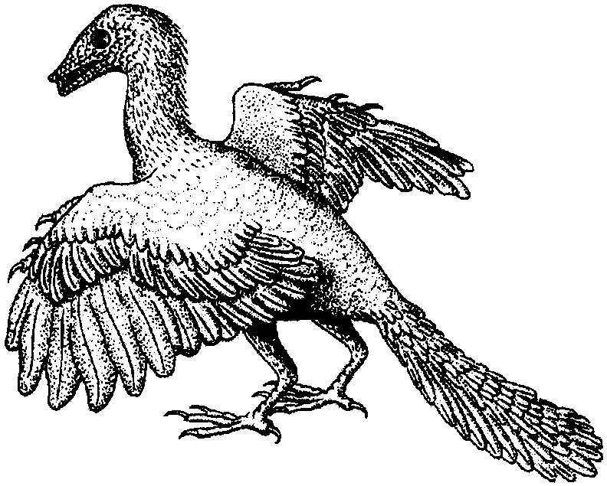
14下列何者可以是基因轉殖細菌的產物？ (A)澱粉酶 (B)澱粉 (C)磷脂質 (D)ATP。
15圖為始祖鳥，則下列哪些構造是現生鳥類所沒有的？ (A)嘴中具有牙齒 (B)前肢特化為翼 (C)全身披覆羽毛 (D)腳上具有鱗片
16有關目前所採用生物種的概念，下列敘述何者錯誤？ (A)生物種概念不適用於細菌 (B)同種生物指自然情況下能交配產生有生殖能力的後代之個體或群體 (C)雌雄同體且自體受精的魚類無法以生物種的概念來定義 (D)雌紅紫蛺蝶公蝶與母蝶形態差異很大，故為不同的物種
17為什麼可將人類的基因轉殖至細菌以合成相同蛋白質？ (A)生物的遺傳密碼相同 (B)生物的核糖體相同 (C)生物的DNA組成相同 (D)生物的mRNA相同
18下列有關「重組DNA」的敘述，何者正確？ (A)是外源DNA與轉殖生物細胞核中的DNA結合而成 (B)是將DNA上的鹼基序列前後改變而成 (C)外源DNA與載體DNA必須用相同的DNA接合酶結合 (D)載體DNA和外源DNA必須用相同的限制酶切開
19下列關於藻類的敘述，何者正確？ (A)褐藻、紅藻及金黃藻都不含葉綠素，故不呈綠色 (B)紅藻和藍藻都是藻類，屬於原生生物 (C)沒有維管束，體型小，皆在100公分內 (D)藻類依其所含色素的顏色來命名
20俄國人伊凡諾夫斯基首先發現病毒，當時稱它為濾過性病毒，病毒構造簡單，僅具核酸中心與蛋白質外殼，不能獨立生活，必須依賴專一性的寄主細胞。下列有關於病毒的敘述，何者正確？ (A)構造簡單，屬原核生物 (B)病毒與寄生細胞共享遺傳物質而分別分裂繁衍 (C)病毒的蛋白外殼是它的遺傳物質又稱基因 (D)蛋白質和核酸共同決定病毒的特性
21病毒甲具有RNA甲和蛋白質甲，病毒乙具有RNA乙和蛋白質乙，若將RNA甲和蛋白質乙組成另一種病毒（病毒丙），再將病毒丙感染寄主細胞，則細胞中的病毒具有下列何種組成？ (A) RNA甲和蛋白質乙 (B) RNA甲和蛋白質甲 (C) RNA乙和蛋白質乙 (D) RNA乙和蛋白質甲
22下列有關真菌界的敘述，何者錯誤？ (A)真菌界成員都是異營生物 (B)菌類都具有細胞核 (C)所有真菌均屬多細胞生物 (D)通常藉寄生或腐生獲得養分
23目前生技廠已可利用酵母菌生產人類胰島素，下列哪一項相關敘述正確？ (A)工程師利用突變技術使酵母菌突變出胰島素基因 (B)工程師將人類胰島素注射入酵母菌細胞核中 (C)工程師將人類胰島素基因注射入酵母菌細胞核中 (D)酵母菌生產出的物質是人類胰島素基因。
24下列選項何者正確？ (A)水黴菌屬於真菌界 (B)綠藻屬於原生生物界 (C)原核生物界的生物，由於不具細胞核，故沒有遺傳物質 (D)人類的紅血球不具細胞核，因此屬於原核生物
25 甲、乙兩個生態系所含的物種種類及個體數量如附表，則下列敘述何者正確？
(A)物種豐富度：甲 < 乙 (B)物種均勻度：甲 = 乙 (C)物種多樣性：甲 > 乙 (D)由個體數可知甲生態系的遺傳多樣性比乙生態系高
26下列關於質體的敘述，何者正確？ (A)由RNA組成 (B)為染色體外的環狀構造 (C)病毒特有的構造 (D)參與主要蛋白質的合成
27物種形成的可能成因，不包括下列哪一項？ (A)輻射適應 (B)多倍體生成 (C)族群間產生隔離 (D)族群間遺傳交流增加
28比較7種有袋類動物及牛的同一蛋白質之基因片段，依照含氮鹼基差異分析而成的演化樹如附圖。試問下列動物中哪一種動物和「袋貍」的親緣關係最接近？
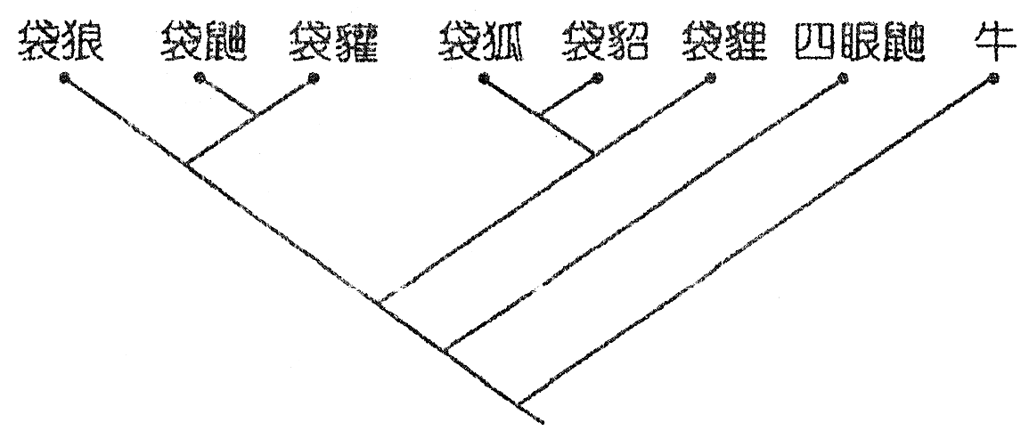
(A)袋貛 (B)袋狐 (C)四眼鼬 (D)牛
29許多科學家相信「新人種之產生機會是愈來愈少，因此人類在遺傳上之演化在未來是非常緩慢的。」下列何種事實可支持這個說法？ (A)地理環境的隔離是愈來愈少 (B)現代戰爭破壞了大部分的人口 (C)現代科學有辦法減少突變現象的發生 (D)人類有辦法來對抗疾病
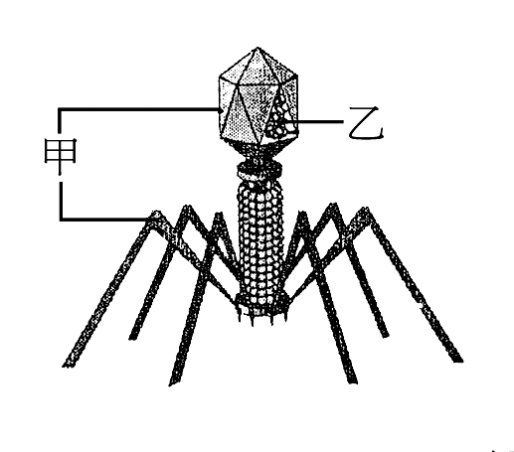
30從適應和演化的角度來看，養雞場平時不宜在雞隻飼料中添加抗生素的最主要原因為下列哪一項？ (A)會增加雞隻飼養的成本 (B)會加速雞隻對抗生素產生抗藥性 (C)會加速有抗藥性病原體的發生 (D)會讓病原體滅絕，減少地球的生物多樣性 (E)避免讓人吃到抗生素，因有些人會對抗生素過敏
31 當噬菌體在細菌體內大量製造甲構造時，需要什麼物質？ (A)利用寄主的胺基酸，和寄主的酵素 (B)利用寄主的胺基酸，和病毒本身的酵素 (C)利用寄主的核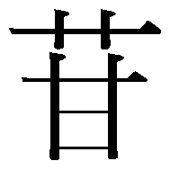酸，和寄主的酵素 (D)利用寄主的核酸，和病毒本身的酵素。
32下列關於生物的分類，何者正確？ (A)酵母菌：原生生物界 (B)藍菌：原生生物界 (C)綠藻：植物界 (D)大腸桿菌：古細菌界 (E)海綿：動物界
33以現代的演化論觀點，形成痕跡構造的演化過程可能是： (A)用進廢退的結果 (B)環境造成基因突變 (C)生物為適應環境而發生突變 (D)基因突變及天擇的結果
34有關基因轉殖技術所需用到的兩大工具——限制酶與DNA連接酶，下列選項何者錯誤？
35為何病毒一定要在活體內才能生長、繁殖？ (A)無細胞核 (B)缺乏完整酵素系統 (C)構造太簡單 (D)無法同時具有DNA與RNA
36脊椎動物的種系發生以簡圖表示如下圖：
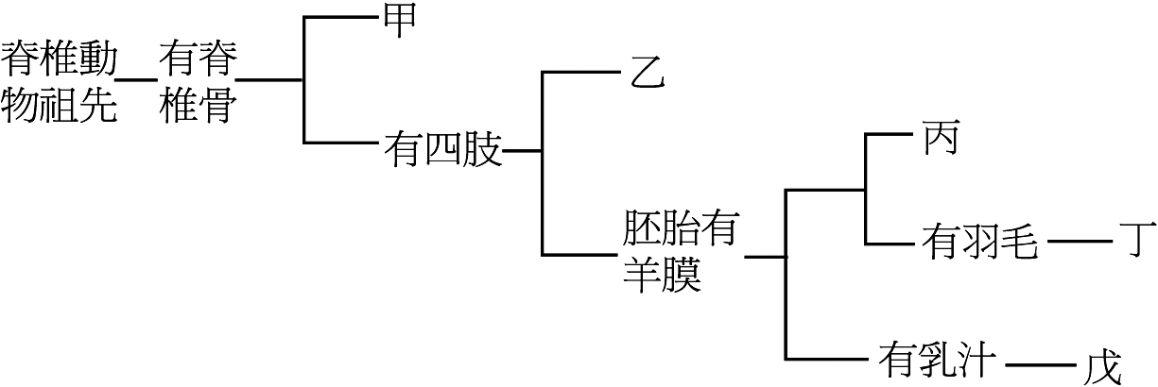
其中甲～戊為各種脊椎動物，將各動物具有特徵判定，生物丙的特徵和選項中何者最近似？（以●表示具備，○表示缺乏）
37人類利用重組DNA的技術主要是用來製造何種物質，以改善生活？ (A)核酸 (B)醣類 (C)蛋白質 (D)脂質
●在太平洋的某群島上，住著一種鳥類，科學家發現這種鳥類的鳥喙有細長和厚短之分，細長的鳥喙方便取食昆蟲，厚短的鳥喙方便取食種子。科學家連續五年，在甲、乙、丙三個小島上作調查，並記錄細長和厚短鳥喙的鳥兒數目，紀錄如下表，試回答下列2題：
38哪一個島上的昆蟲與種子等食物的來源穩定，沒有太大改變？ (A)甲 (B)乙 (C)丙 (D)乙、丙
39根據表中生存鳥兒的數目判斷，哪一個島上的環境最不適合喜歡吃種子的鳥兒生存？ (A)甲 (B)乙 (C)丙 (D)甲、丙
40拉馬克與達爾文論點相同處？ (A)生物會發生演化 (B)常用的構造將得以進化 (C)自然環境會選擇適合生存的個體 (D)所有的生物可能源自共同祖先 (E)生物的祖先是自然發生而來的
二、多重選擇題(每題2分，答錯一個選項倒扣1/5，此題若不作答，該題扣2分)
41若要記錄校園中的遺傳多樣性，其觀察重點應著重在下列哪些方向？ (A)同一種植物的葉形有多少種類型 (B)校園中有多少不同的景觀與生態環境 (C)分布在校園內的植物種類與數量 (D)不同物種間是否有競爭作用 (E)同種植物的花色類型
42下列哪些可以做為真核生物的外源基因？ (A)動物細胞之DNA (B)植物細胞之DNA (C)微生物之DNA (D)流感病毒的RNA (E)人工合成的DNA
43 附圖為四種哺乳動物的前肢骨骼，下列敘述哪些正確？ (A)這些骨骼的發育來源皆相同 (B)可作為胚胎發育學上的證據 (C)這些前肢可稱為同功構造 (D)這些前肢是趨同演化的結果 (E)可說明哺乳動物應源自相同祖先。
44下列有關生物多樣性的層次，哪些正確？ (A)拉不拉多有黑色毛、棕色毛、乳白色毛：遺傳多樣性 (B)水稻的野生種抗病能力較培育種強：物種多樣性 (C)白頭翁和烏頭翁雜交產生有生殖能力的雜頭翁：物種多樣性 (D)胃、小腸和大腸因為環境不同而有不同菌相：生態系多樣性 (E)人的頭髮黝黑髮、棕髮和貓的毛色有黑色、棕色：遺傳多樣性。
45下列那些生物科技的成果，現階段運用到「重組DNA」的技術？ (A)試管嬰兒 (B)複製羊桃莉 (C)利用酵母菌生產胰島素 (D)具有抗蟲基因的轉殖玉米 (E)利用放射線誘發突變的植物種子。
46進行基因轉殖時需要用到限制酶，請問下列哪些不能作為限制酶的受質？ (A)細菌質體 (B)DNA連接酶 (C)粒線體DNA (D)DNA聚合酶 (E)RNA聚合酶。
47重組DNA，常用的載體有哪些？ (A)RNA病毒 (B)細菌的質體 (C)噬菌體 (D)DNA病毒 (E)酵母菌
48下列有關基改生物（GMO）的敘述，哪些正確？ (A)是利用基因轉殖技術所培育出來的 (B)目前種類包括微生物、植物和動物 (C)是為符合人類需求而培育出來的 (D)親緣關係很遠的生物，彼此間的基因亦可轉殖，可跨越種間的限制 (E)對生態平衡和人類福祉是否會有風險，需謹慎評估
49下列哪些敘述正確？ (A)引進外來種，使當地物種變多，增加生物多樣性 (B)成立國家公園，可增加生物多樣性 (C)農田廢耕，可增加生物多樣性 (D)設置野生動物保護區，可增加生物多樣性 (E)環境受到汙染時會刺激生物發生突變可增加生物多樣性
50現代的演化理論以達爾文的演化理論為基礎，提出更完善的解釋，下列相關敘述哪些是正確的？ (A)天擇作用於個體，個體即是演化的單位 (B)族群內不同個體的某些表徵具有差異 (C)天擇可以創造出新的遺傳表徵 (D)天擇使得族群中某些個體被淘汰 (E)族群可能因天擇而發生改變，甚至演變出新種

二、閱讀題(每題2分)
(一) 流感病毒分A、B及C三型，其中以A型流感病毒寄主域最廣，可感染多種動物如豬、鯨及鳥類等，A型流感病毒的表面有血液凝集素與神經胺酸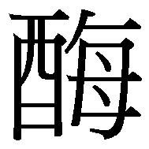等兩種棘蛋白，前者令病毒得以進入細胞，因此也是決定病毒的寄主專一性之關鍵因子；後者則是在病毒於細胞內完成增殖後，協助子病毒破細胞而出。根據這些棘蛋白的結構，A型流感病毒又可分為多種亞型，血液凝集素（以H代表）有16個亞型，神經胺酸（以N代表）有9個亞型。造成2003年底亞洲禽流感疫情及人類感染案例的「H5N1型」病毒，即為具有第五亞型血液凝集素及第一亞型神經胺酸的A型流感病毒。
根據上文，回答2題。
51「H5N1型」是一種A型流感病毒型號，依照這種表示法，下列哪幾項也是A型流感病毒型號？（多選，答錯
一個選項倒扣1/5，此題若不作答，該題扣2分） (A)H10N8 (B)H16N8 (C)H8N10 (D)H16N16 (E)H9N9
52 H1N1與H5N1此二者在何種過程中不同？ (A)寄主細胞 (B)破寄主細胞而出方式 (C)是否為絕對寄生 (D)
是否有致病力。

(二) 臺灣近海水域常出現紅潮（red tide），紅潮主要是由渦鞭毛藻大量增殖所形成。有的渦鞭毛藻會產生「麻痺性貝毒」等毒素，貝殼類海產吸收了毒素貯藏在體內，人食用後便會中毒或生病。目前已知主要產生麻痺性貝毒的有毒渦鞭毛藻是Alexandrium屬，在臺灣的屏東、高雄和嘉義地區，都曾發生民眾因誤食被Alexandrium屬毒化的西施舌貝而發生食物中毒與死亡的情形。
Alexandrium屬中的A. tamarense、A. minutum及A. catenella等三種在形態上十分相似，不容易分辨。Alexandrium屬會因為生長環境的不同，導致毒素成分也各異，以A. catenella而言，在野生株的主要毒素為C1和C2毒素，而培養株的毒素則為neoSTX。環境和營養因子對Alexandrium屬會有不同的影響：當溫度為25°C、鹽度為30‰～35‰時，A. catenella的生長情形最好；而A. ostenfeldii則在溫度為20°C時，生長狀況最好，細胞分裂速度也最快；當鹽度為15‰、磷酸鹽濃度為0.002％時，A. minutum具有最佳的生長狀況以及最大的產毒量；缺乏硝酸鹽會造成A. tamarense的成長及產毒量減少，缺乏磷酸鹽亦會降低A. tamarense的成長率，但是反而會增加毒素的產量。根據上文，回答3題。
53本文所探討的主題為何？ (A)Alexandrium屬藻類的分類依據 (B)Alexandrium屬藻類與優養化的關係
(C)Alexandrium屬藻類的毒素成分分析 (D)環境因子對Alexandrium屬藻類生長和產毒的影響。
54文中提及的有毒渦鞭毛藻Alexandrium屬共有幾種？ (A)2種 (B)3種 (C)4種 (D)5種。
55下列哪些因素會影響渦鞭毛藻Alexandrium屬的生長和產毒？（多選，答錯一個選項倒扣1/5，此題若不作答，
該題扣2分） (A)藻種的不同 (B)野生或人工培養 (C)鹽度 (D)磷酸鹽濃度 (E)溫度。

答案：
1 DDDDB
6 ACDBB
11BBAAA
16DADDD
21BCCBC
26BDBAC
31AEDBB
36CCACA
41AE
42ABCE
43AE
44AD(E)
45CD
46BDE
47BCD
48全
49BCD
50BDE
51ABE
52ADC
55全

